Отчет по поездке в г.Нижний Новгород 30-31 мая 2019г. Делегация Самарского региона от СРООМС

Всероссийская научно-практическая конференция «Медицинская сестра: траектория непрерывного профессионального развития»
Мероприятие проходило с 30 по 31 мая 2019 г. в гербовом зале ЗАО «Нижегородская ярмарка» (г. Нижний Новгород). Нижегородская ярмарка – это явление, которое принято называть национальным достоянием. Ее история насчитывает больше четырёх веков.
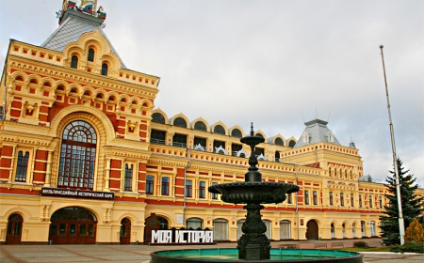
Организаторами форума выступили:
- Министерство здравоохранения Российской Федерации
- Правительство Нижегородской области
- Министерство здравоохранения Нижегородской области
- ГАУ ДПО НО «Центр повышения квалификации и профессиональной переподготовки специалистов здравоохранения»
- Профессиональная ассоциация специалистов с высшим и средним медицинским и фармацевтическим образованием
- ГБПОУ НО «Нижегородский медицинский колледж»
- ФГБОУ ВО «Приволжский исследовательский медицинский университет» МЗ РФ
Организационный комитет
- Купеева Ирина Александровна
д.м.н., заместитель директора Департамента медицинского образования и кадровой политики в здравоохранении Министерства здравоохранения Российской Федерации (Москва)
- Двойников Сергей Иванович
д.м.н., гл. внештатный специалист-эксперт Минздрава России по управлению сестринской деятельностью
- Поклад Людмила Александровна
доктор экономики и менеджмента, гл. внештатный специалист по управлению сестринской деятельностью ПФО, директор ГАУ ДПО НО «Центр повышения квалификации и профессиональной переподготовки специалистов здравоохранения» (Н.Новгород)
- Карякин Николай Николаевич
д.м.н., ректор ПИМУ, доцент кафедры общественного здоровья и здравоохранения ФДПО (Н.Новгород)
- Бубликова Ирина Владимировна
председатель Совета директоров образовательных учреждений среднего профессионального медицинского и фармацевтического образования России, гл. внештатный специалист по управлению сестринской деятельностью Комитета по здравоохранению г. Санкт-Петербурга и по Северо-Западному федеральному округу, директор Санкт-Петербургского ГБПОУ «Медицинский колледж №1» (Санкт-Петербург)
- Левина Ирина Анатольевна
гл. внештатный специалист по управлению сестринской деятельностью МЗ Свердловской области и УрФО, президент «Союза профессиональных медицинских организаций», Директор ГБПОУ «Свердловский областной медицинский колледж» (Екатеринбург)
- Вагина Елена Владимировна
к.м.н., Президент профессиональной ассоциации специалистов с высшим и средним медицинским и фармацевтическим образованием, зам. директора ГАУ ДПО НО «Центр повышения квалификации и профессиональной переподготовки специалистов здравоохранения» (Н.Новгород)
- Гречко Владимир Николаевич
д.м.н., профессор, директор ГБПОУ НО «Нижегородский медицинский колледж», академик РАЕ (Н.Новгород)
- Поздеева Татьяна Васильевна
д.м.н., профессор, декан медико-профилактического факультета и факультета ВСО, зав. кафедрой экономики, менеджмента и медицинского права ПИМУ (Н.Новгород)
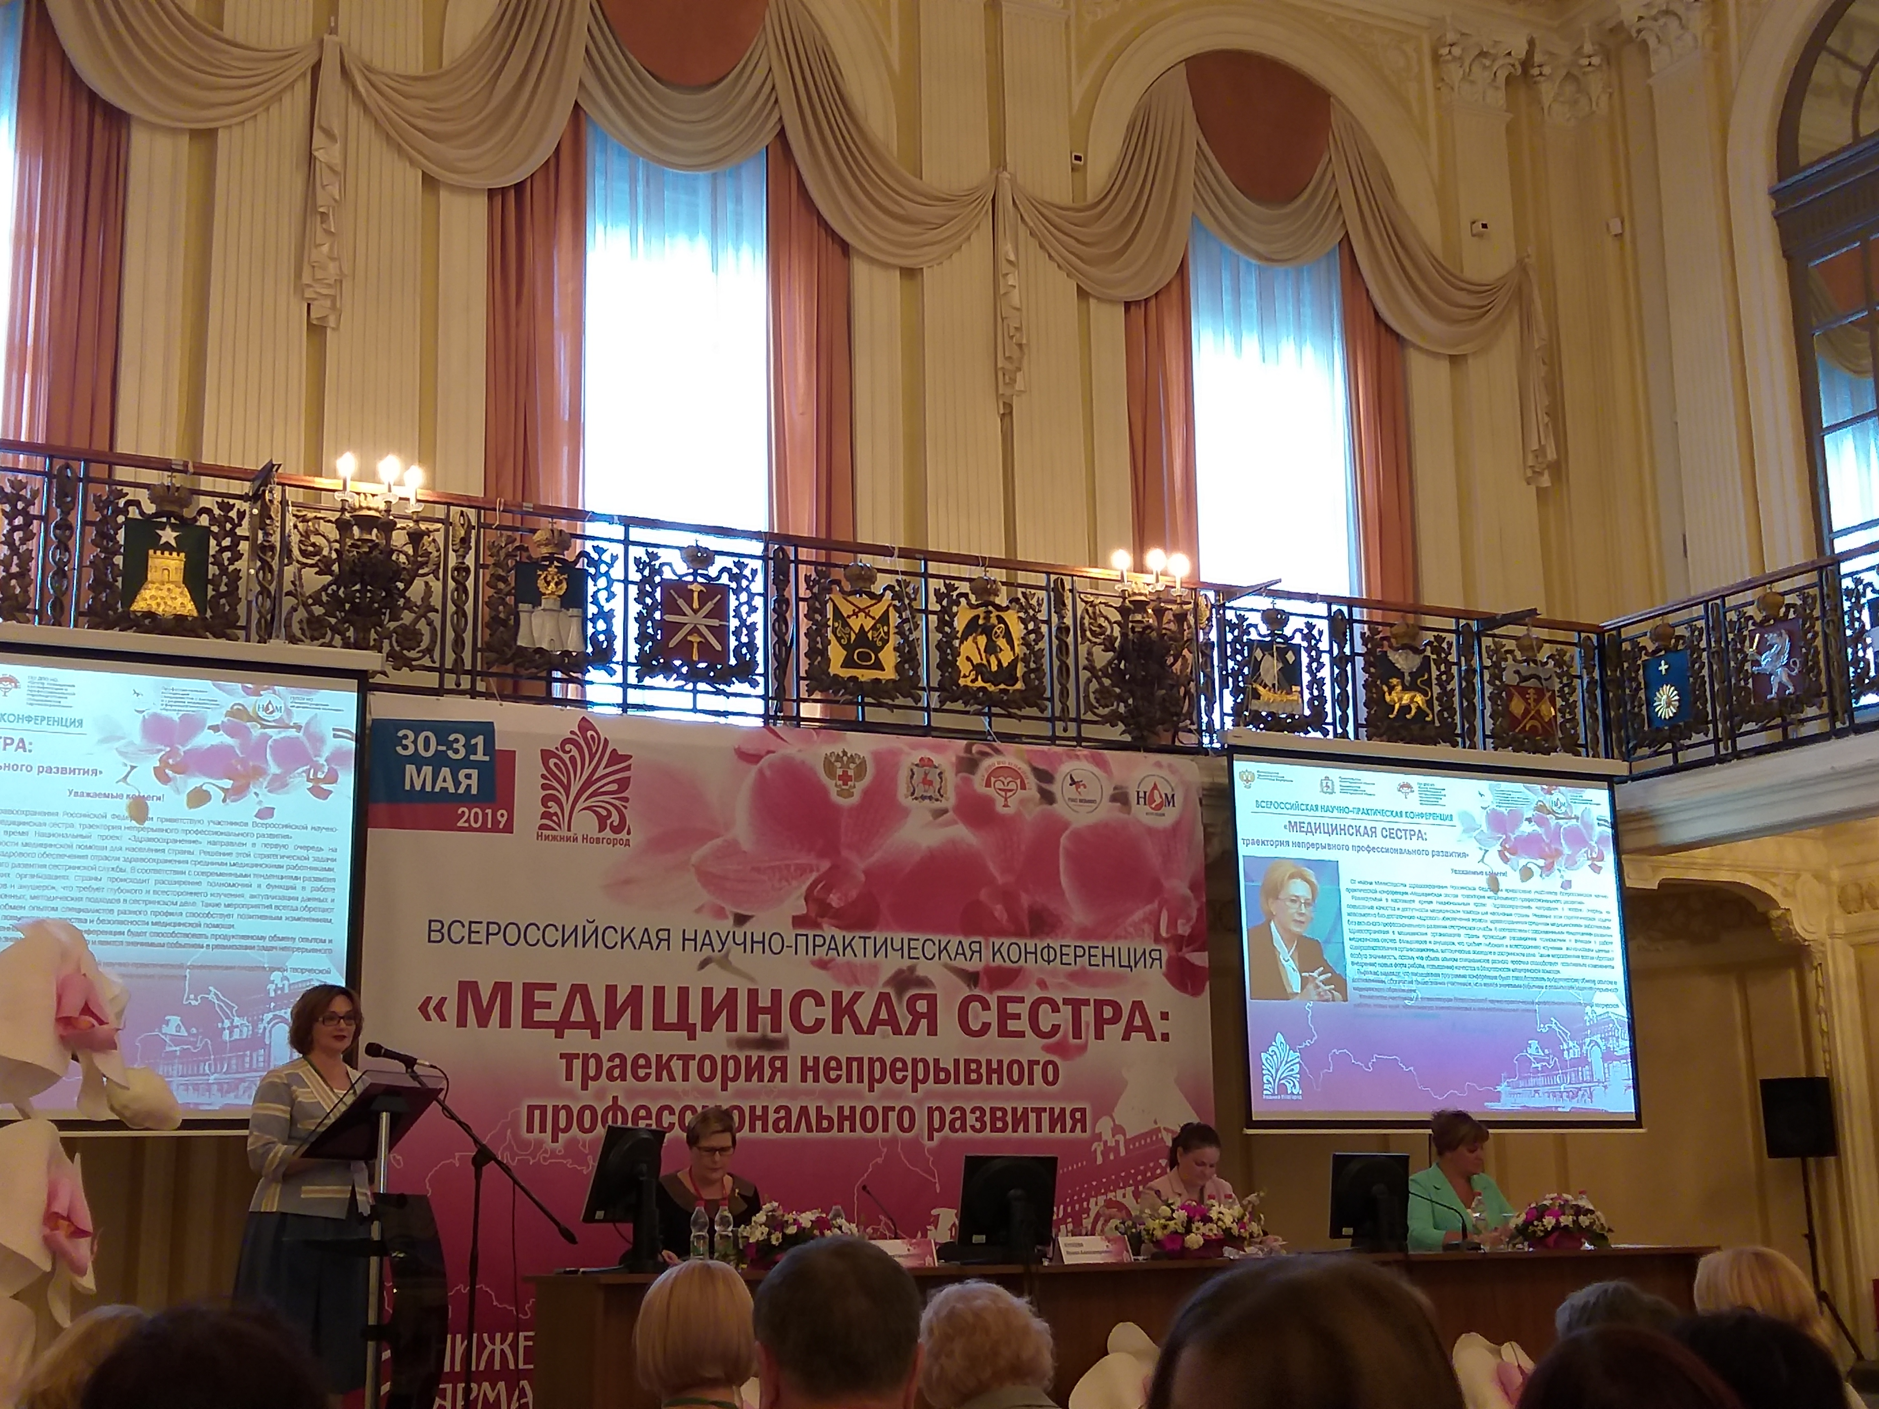
Всего в мероприятии приняли участие более 200 специалистов сестринского дела из 67 регионов Российской Федерации. Делегатами от Самарского региона стали 11 человек.
- Косарева Нина Николаевна
Президент Самарской региональной общественной организации медицинских сестер

- Пудовинникова Лариса Юлдашевна
Главная медицинская сестра ГБУЗ СО «Самарская городская клиническая поликлиника №15 Промышленного района»

- Сяткина Елена Юрьевна
Главная медицинская сестра ГБУЗ СО «Красноярская центральная районная больница»

- Чащина Ирина Николаевна
Главная медицинская сестра ГБУЗ СО «Новокуйбышевская стоматологическая поликлиника»

- Ермакова Ольга Васильевна
Старшая медицинская сестра ГБУЗ СО Сызранский кожно-венерологический диспансер

- Гиззатуллина Оксана Валерьевна ,
Старший рентгенолаборант ГБУЗ СО « Тольяттинская городская клиническая больница № 5»

- Попова Елена Валентиновна
Старшая медицинская сестра КДО ГБУЗ СО «Самарская городская клиническая больница им. Н.И.Пирогова»

- Иванова Марина Викторовна
медицинская сестра- анестезист ГБУЗ «Самарский областной клинический онкологический диспансер»

- Галий Марина Анатольевна
операционная медицинская сестра Самарского госпиталя ветеранов и участников боевых действий.

- Коршунова Мадина Кабировна
медицинская сестра – анестезист ГБУЗ СО « Тольяттинская городская клиническая больница № 1»

- Городскова Татьяна Тимофеевна
старшая операционная медицинская сестра операционного блока ГБУЗ СО «Похвистневская ЦБГР»
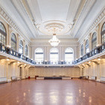
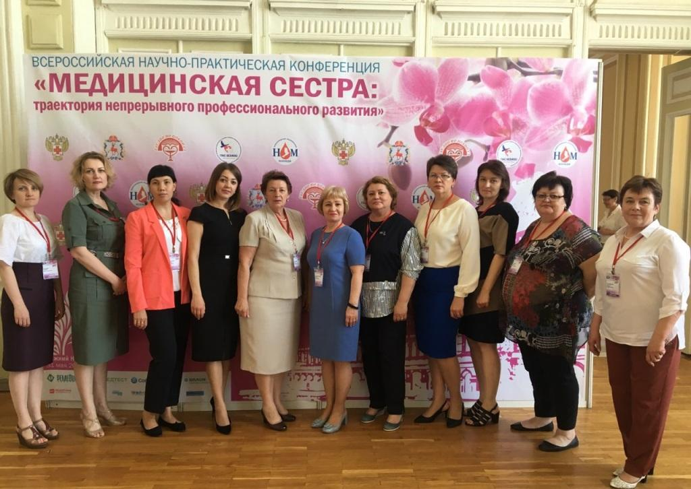

Центральной темой этого мероприятия является состояние сестринского дела в России, кадровые ресурсы и ключевые задачи, которые сегодня стоят перед медицинскими сестрами, акушерками и фельдшерами.
По предварительным итогам Всемирная Ассамблея здравоохранения поддержала инициативу Генерального директора ВОЗ о том, что 2020 год будет Годом медицинской сестры и акушерки.

На конференции обсудили следующие вопросы:
- Реализация непрерывного медицинского образования (НМО) для специалистов со средним медицинским и фармацевтическим образованием;
- Дополнительное профессиональное образование специалистов среднего звена с позиции НМО;
- Роль образовательных и общественных организаций в проведении аккредитации специалистов со средним медицинским и фармацевтическим образованием.
Так же были проведены:
- Заседание Профильной комиссии по управлению сестринской деятельностью Министерства здравоохранения Российской Федерации.
- Заседание Совета директоров образовательных учреждений среднего профессионального медицинского и фармацевтического образования России.
- Специализированные секции для организаторов сестринского дела, медицинских сестер-анестезистов, операционных медицинских сестер, рентгенолаборантов.
- Конкурс профессионального мастерства организаторов сестринского дела — главных медицинских сестер.

Первый день - 30 мая
ПЛЕНАРНОЕ ЗАСЕДАНИЕ Гербовый зал ЗАО «Нижегородская ярмарка»
Слова приветствия на торжественном открытии были от Купеевой И.А. – вр.и.о. директора Департамента медицинского образования и кадровой политики в здравоохранении Министерства здравоохранения Российской Федерации; А.Н.Гнеушева, заместитель губернатора Нижегородской области, Е.Н.Саксоновой, и.о. министра здравоохранения Нижегородской области
На Пленарном заседании ключевыми докладами стали:
«Федеральный проект «Обеспечение медицинских организаций системы здравоохранения квалифицированными кадрами», задачи по его реализации» Купеева Ирина Александровна – вр.и.о. директора Департамента медицинского образования и кадровой политики в здравоохранении Министерства здравоохранения Российской Федерации
Сон Ирина Михайловна – заместитель директора ФГБУ «Центральный НИИ организации и информатизации здравоохранения» Минздрава России. «Национальный проект «Здравоохранение», роль среднего медицинского персонала в его реализации».
Гажева Анастасия Викторовна - ученый секретарь ФГБУ «Центральный НИИ организации и информатизации здравоохранения» Минздрава России, вице-президент «Союза профессиональных медицинских организаций», генеральный директор Ассоциации специалистов с высшим сестринским образованием.
Поклад Людмила Александровна – директор ГАУ ДПО Нижегородской области «Центр повышения квалификации и профессиональной переподготовки специалистов здравоохранения», главный внештатный специалист Приволжского федерального округа по управлению сестринской деятельностью.
«Анализ и перспективы обеспеченности кадрами со средним медицинским образованием в регионах Приволжского федерального округа»
После перерыва на заседании профильной комиссии наша делегация прослушала 11 докладов в которых основными вопросами были: Федеральный проект «Обеспечение медицинских организаций системы здравоохранения квалифицированными кадрами», задачи по его реализации. Продолжительные дискуссии, обсуждение докладов.
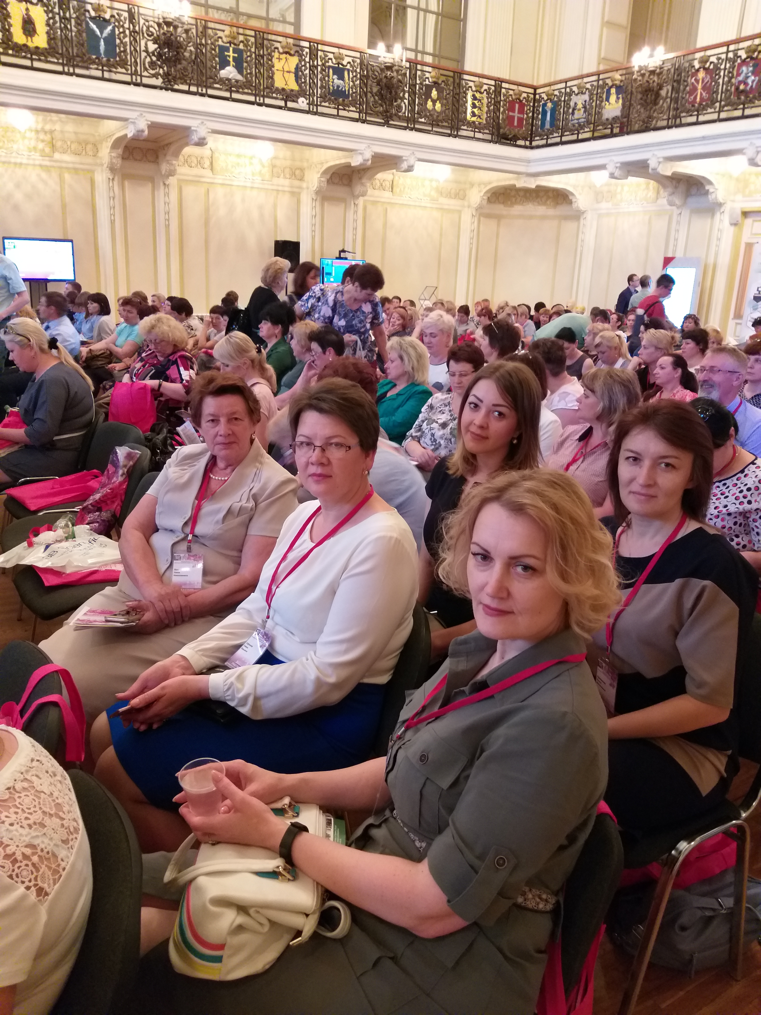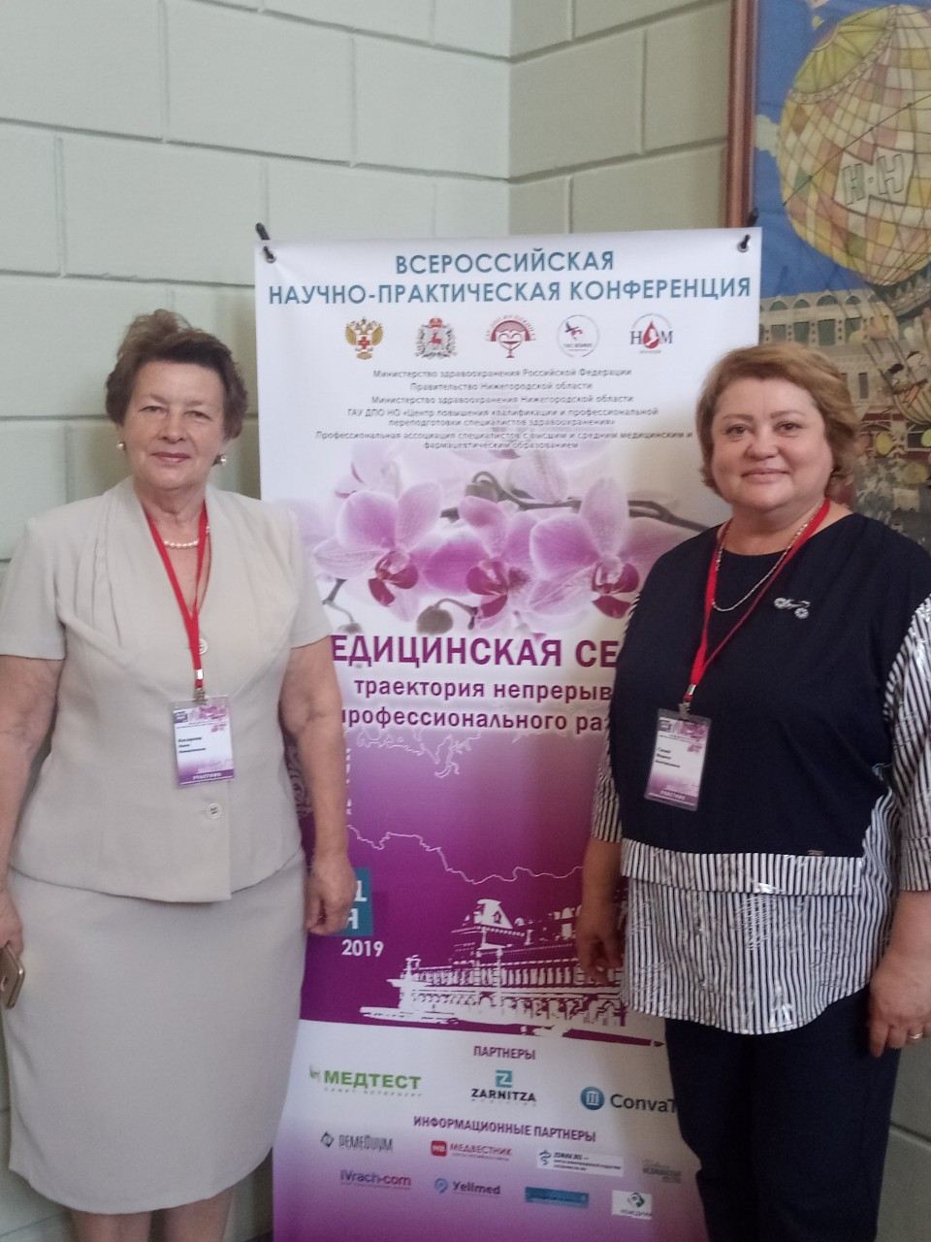
Вечером того же дня, был дружеский ужин на территории «Нижегородской ярмарки»

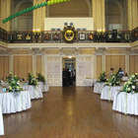

Второй день 31 мая 2019 г.
- Основой мероприятий была работа в специализированных секциях для организаторов сестринского дела, медицинских сестер – анестезистов, операционных сестер, рентгенолаборантов.
- Заседание Совета директоров образовательных учреждений среднего профессионального медицинского и фармацевтического образования России
- Конкурс профессионального мастерства организаторов сестринского дела – СОП в работе главных медицинских сестер

В конференц-зале ГБУЗ НО «НОКОД» проходила секция рентгенолаборантов.
На секции рентгенолаборантов из нашей делегации приняли участие:
1.Гиззатуллина Оксана Валерьевна, старший рентгенолаборант ГБУЗ СО « Тольяттинская городская клиническая больница № 5»
2. Попова Елена Валентиновна, старшая медицинская сестра КДО ГБУЗ СО «Самарская городская клиническая больница им. Н.И.Пирогова»
Было представлено 4 доклада по рентгенологии.
1-й докладчик: врач-рентгенолог отделения лучевой диагностики ГБУЗ НО «НОКОД» Михайлов Алексей Александрович «Роль лаборанта о проведении рентгеновских исследований».
2-й докладчик : Гиззатуллина Оксана Валерьевна , рентгенолаборант ГБУЗ СО « Тольяттинская городская клиническая больница № 5» « Опыт организации на базе ГБУЗ СО ТГКБ № 5 единого центра записи на МРТ и РКТ-исследования»
3-й докладчик рентгенолаборант отделения лучевой диагностики ГБУЗ НО «НОКОД» Прохорова Лариса Дмитриевна «Новый метод диагностики заболеваний молочной железы МРТ-маммография»
4-й докладчик: заведующая отделением лучевой диагностики ГБУЗ НО «НОКОД» Захарова Елена Михайловна « КТ-исследования – важность деталей»
Нашей делегации понравились все доклады, в них была затронута тема внедрение новых методик как в работе рентгенолаборанта, так и организации записи на разные виды исследований по лучевой диагностики, что позволяет избежать многих негативных факторов в работе отделения и в работе с пациентами, ускорить прохождение сложных исследований и их визуализацию. Правильность проведения исследований, как следствие информативность исследования увеличивается и пациент получает полное исследование и в кратчайшие сроки, что многократно уменьшает осложнения течения заболевания. Так же была затронута тема наставничества для рентгенолаборантов на рабочих местах, передача опыта молодым специалистам. Их постоянное усовершенствование, ротация на рабочих местах в отделении, что делает их универсалами и снижает дефицит кадров в отделении. Наставничество позволяет снижать ошибки в проведении рентгенологических исследований, а так же позволяет уменьшить лучевую нагрузку на пациента и персонал путем правильности выполнения укладок при разных видах рентгенологических исследований.

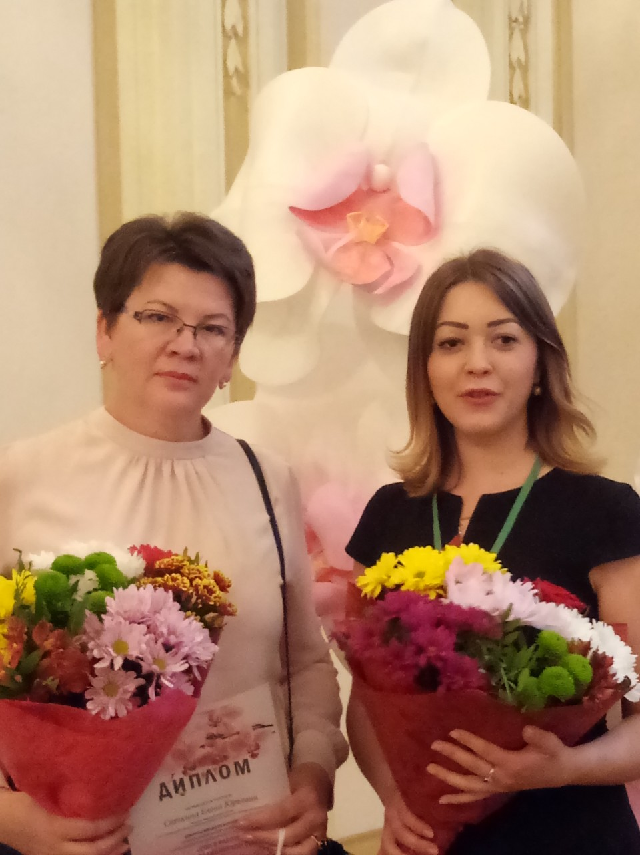
31 мая 2019 в Ясеневом зале ГБУЗ НО «Городская клиническая больница №5 Нижнего Новгорода» проходила работа секции « Анестезиология, реаниматология» и «Операционное дело».
От Самарской делегации в работе учавствовали :
1. Иванова М.В., медицинская сестра- анестезист ГБУЗ «Самарский областной клинический онкологический диспансер».
2. Галий М.А., операционная медицинская сестра Самарского госпиталя ветеранов и участников боевых действий.
3. Коршунова М.К., медицинская сестра –анестезист ГБУЗ СО « Тольяттинская городская клиническая больница № 1»
4. Городскова Т.Т. старшая операционная медицинская сестра операционного блока ГБУЗ СО «Похвистневская ЦБГР».

На заседании секции были заслушаны 5 докладов и проведено 2 мастер-класса.
Особый интерес для нашей группы произвёл мастер-класс главной медицинской сестрой ГУЗ «Городская клиническая больница №1» г.Чита Швецовой О.В. «Санация ТБД открытой и закрытой аспирационной системой»; доклад «Управление рисками в опрационном блоке многопрофильного лечебного учреждения» старшей медицинской сестры ГБУЗ НО «Нижегородская областная клиническая больница им.Н.А. Семашко» г.Нижний Новгород Староческуль Т.В. Интересный доклад из Самары (нашей группы) медицинской сестры-анестезиста ГБУЗ «Самарский областной клинический онкологический диспансер» г. Самара Ивановой М.В. «Особенности положения пациента на операционном столе». Все доклады были профессиональные, заслуживающие внимания.

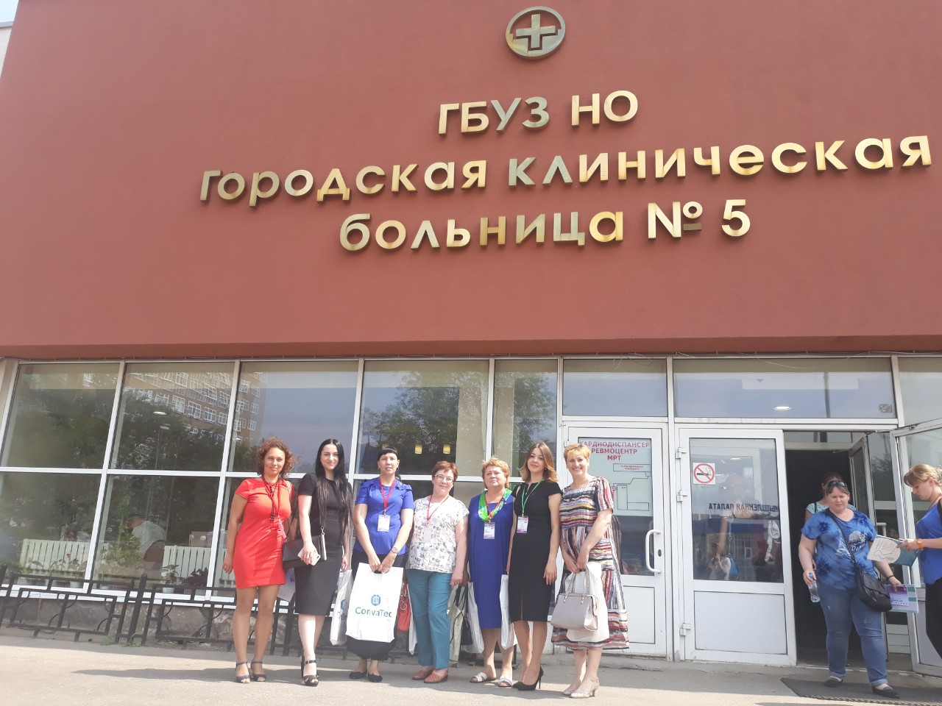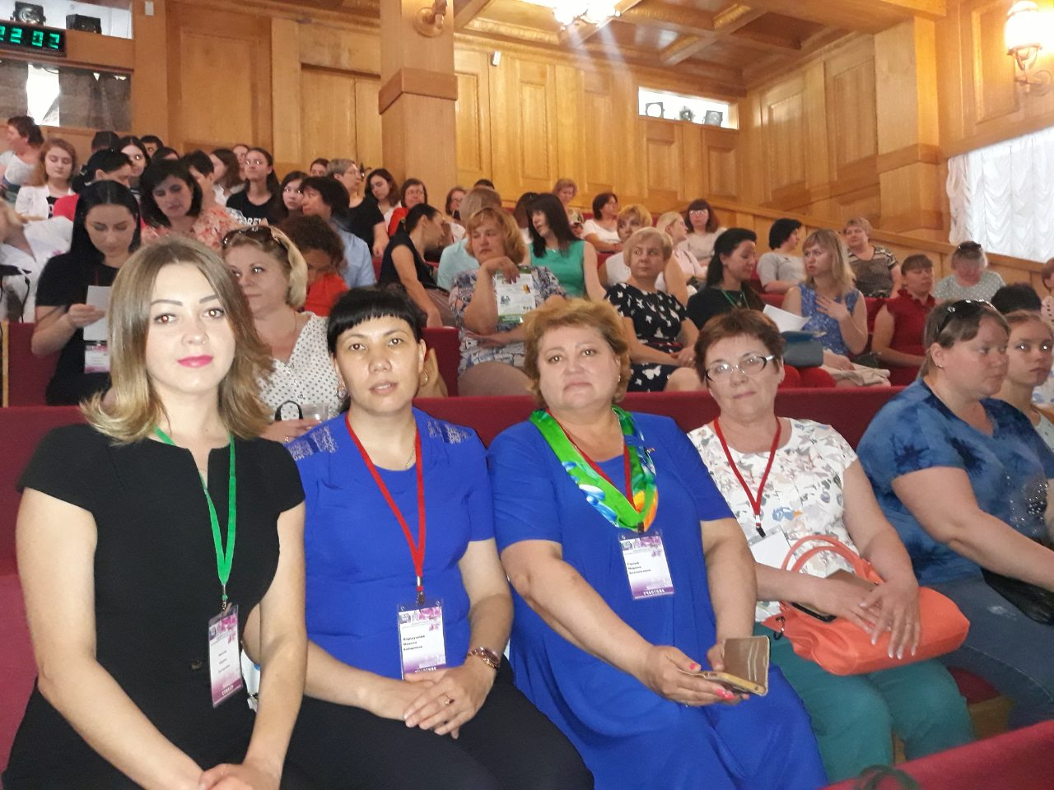

31 мая 2019 года в конференц-зале ГБУЗ НО «Нижегородская областная клиническая больница им. Н.А.Семашко» секция «Организация сестринского дела»
В работе секции приняли участие из Самарской делегации:
Косарева Нина Николаевна, .Президент Самарской региональной общественной организации медицинских сестер;
Пудовинникова Лариса Юлдашевна, главная медицинская сестра ГБУЗ СО «Самарская городская клиническая поликлиника №15 Промышленного района»
Сяткина Елена Юрьевна, главная медицинская сестра ГБУЗ СО «Красноярская центральная районная больница»;
Чащина Ирина Николаевна, главная медицинская сестра ГБУЗ СО «Новокуйбышевская стоматологическая поликлиника»;
Ермакова Ольга Васильевна, старшая медицинская сестра ГБУЗ СО Сызранский кожно-венерологический диспансер.
По научной программе представлено было 13 докладов.
Первым докладчиком выступила Дмитриева Е.Н., главная медицинская сестра ГБУЗ НО «Нижегородская областная клиническая больница им. Н.А. Семашко», Нижний Новгород, представила доклад на тему «Роль Совета медицинских сестёр в совершенствовании профессиональных знаний и навыков среднего медицинского персонала» Нижегородская областная клиническая больница им. Н.А. Семашко начинает свою историю с 1828г. За годы своей работы неоднократно переименовывалась (Мартыновская городская, Губернская земская, Нижегородская областная) и расширялась, внедрялись инновационные технологии, повышался профессионализм врачей и медицинских сестер. В совершенствовании навыков среднего медицинского персонала считают незаменим вклад работы Совета сестер.
Интересным нам представился доклад об идентификации личности как ключевой аспект безопасности пациента интересно доложила Журавская М.В., главная медицинская сестра ГБУЗ НО «Детская городская клиническая больница № 27 «Айболит» Московского района г. Нижнего Новгорода».
Также своим опытом поделилась Швецова О.В., главная медицинская сестра ГУЗ «Городская клиническая больница №1», Чита, «Организация мероприятий по обеспечению внутреннего контроля и безопасности медицинской деятельности в ночное время, праздничные и выходные дни».
Из Самары был представлен доклад главной сестры ГБУЗ СО СГКП№15 Пудовинниковой Л.Ю на тему «Управление организацией непрерывного профессионального развития среднего медицинского персонала в процессе оказания первичной медико-санитарной помощи».
Исключительно во всех докладах была озвучена роль медицинских сестер, совершенствование сестринского дела, управления организацией сестринской деятельности в рамках НМО. Во время обсуждения докладов поступали вопросы, которые имели выход в дискуссию и заканчивались достойными и исчерпывающими ответами.

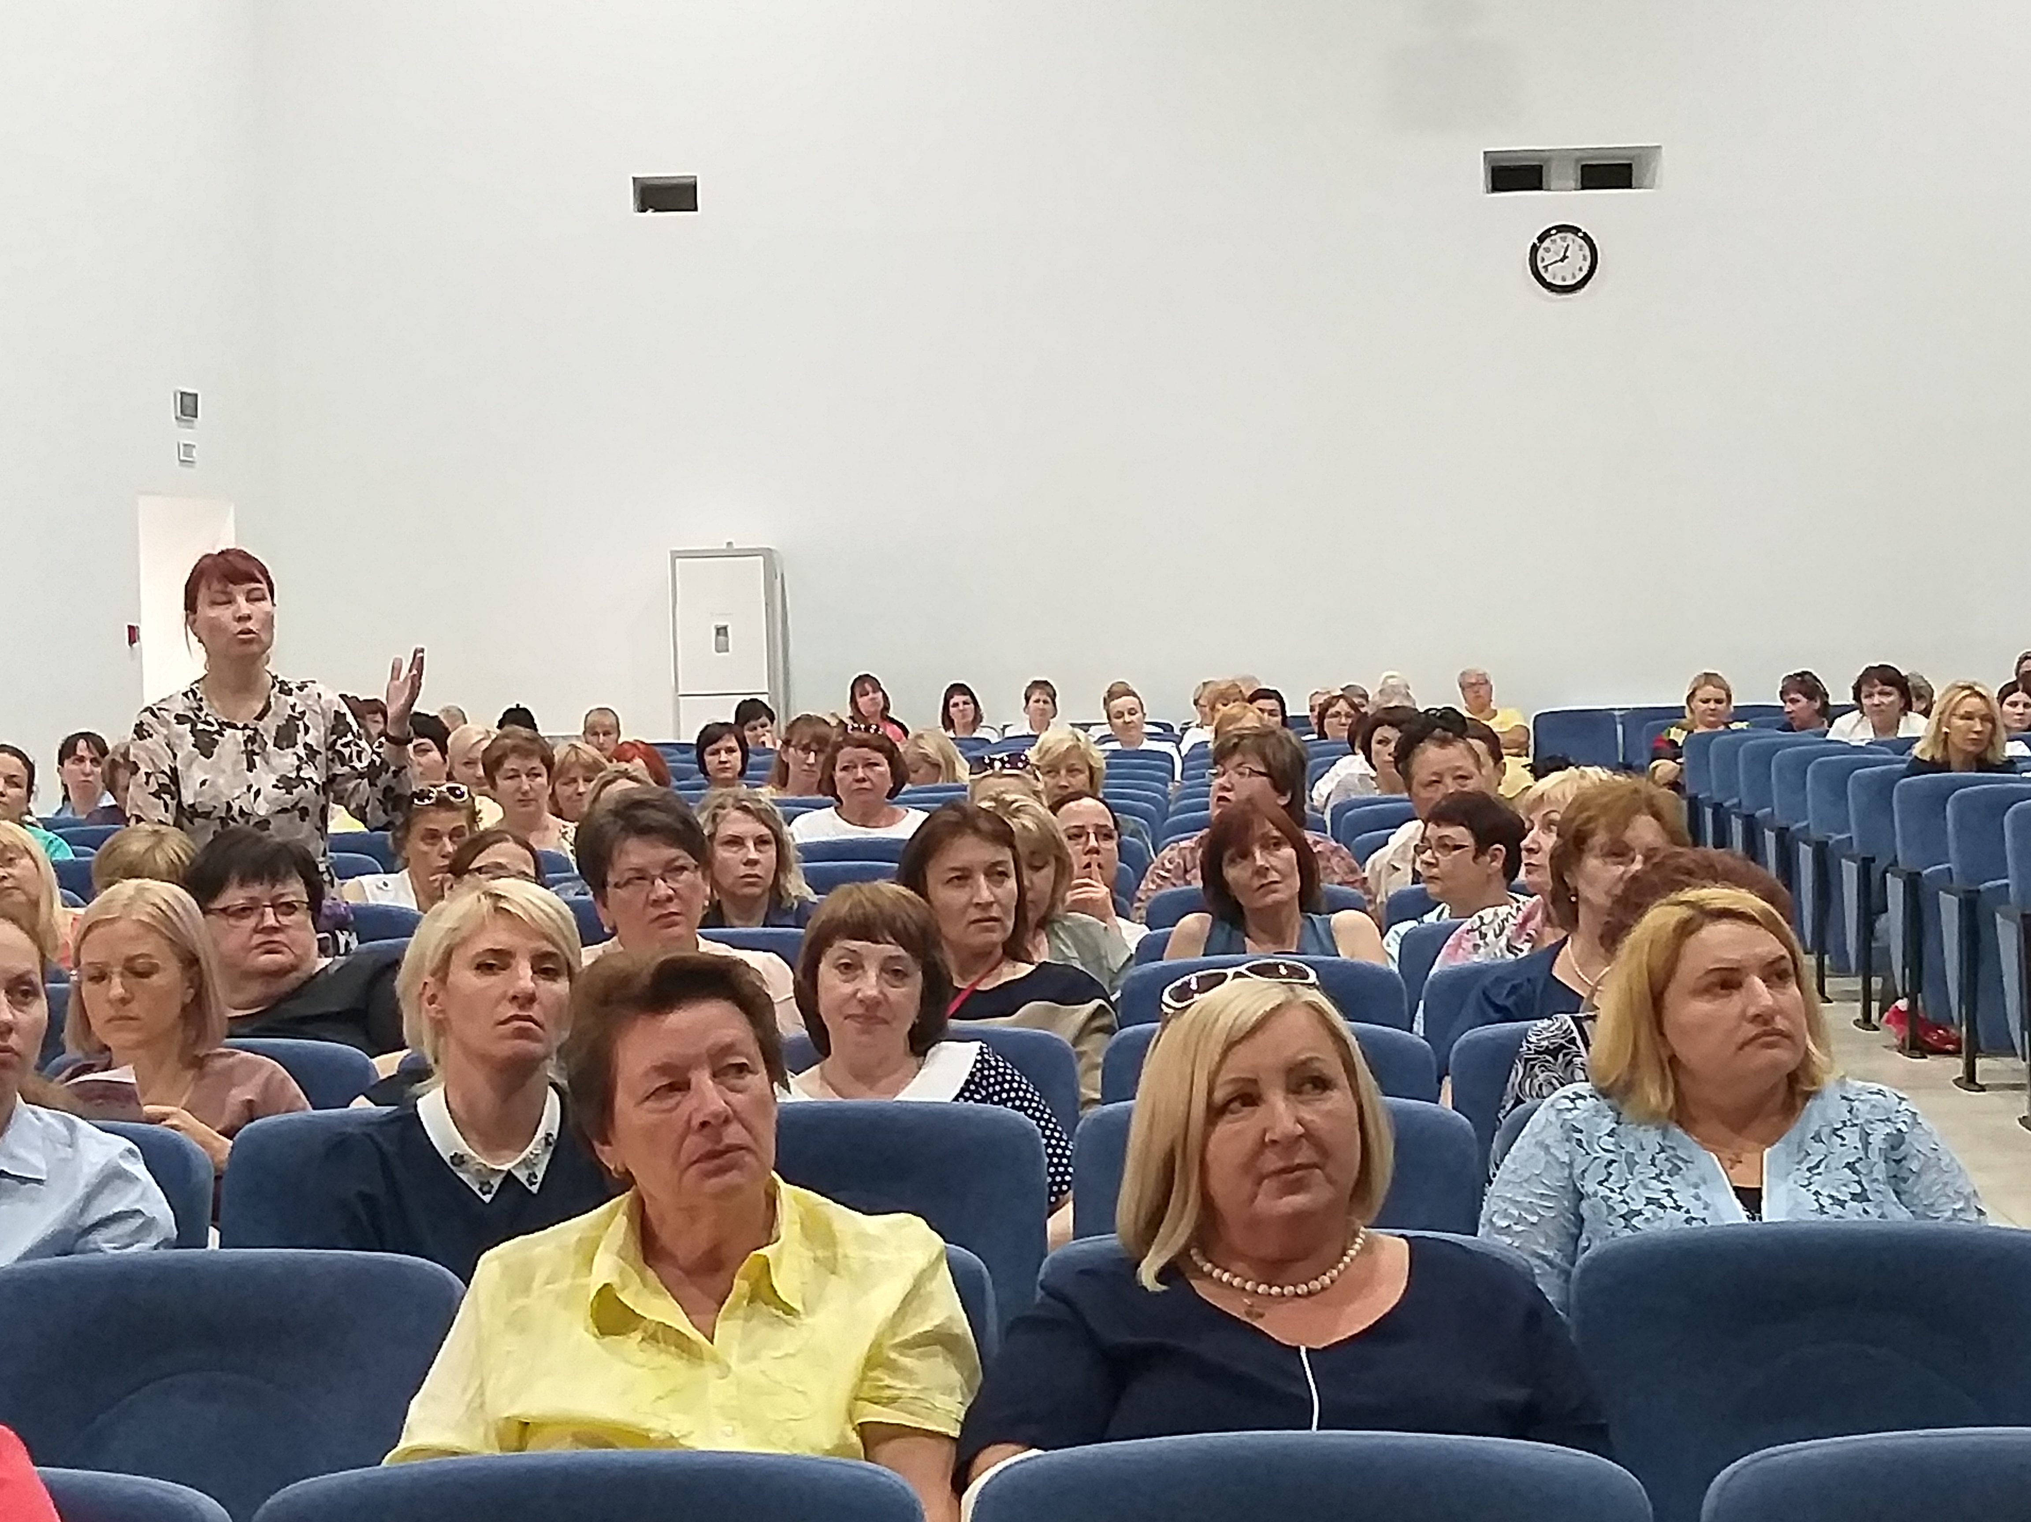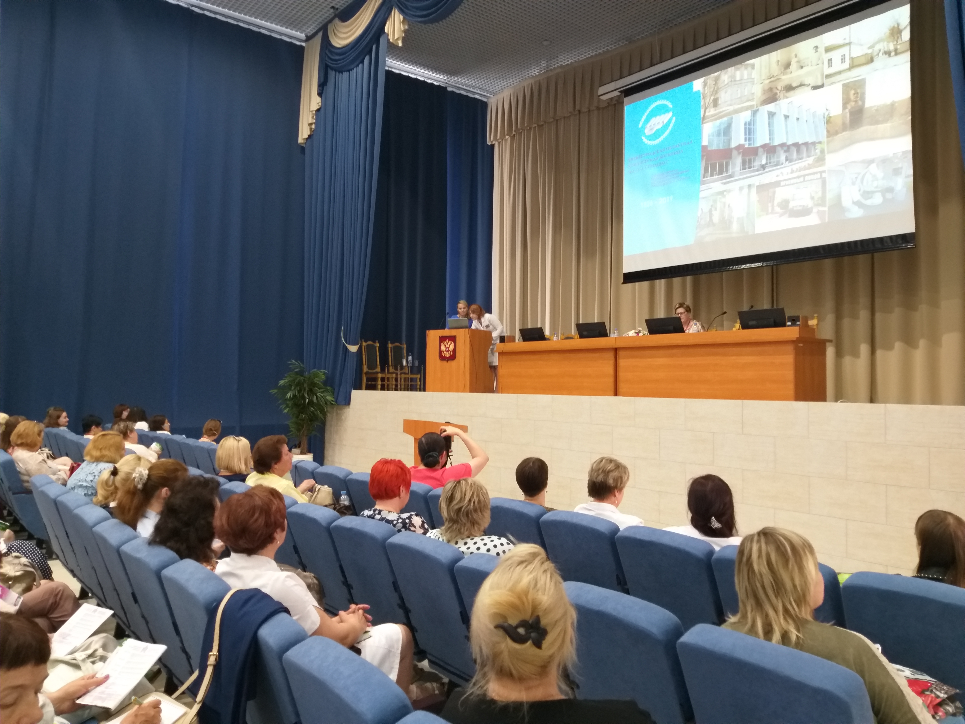
После перерыва, второго дня конференции в Гербовом зале ЗАО «Нижегородская ярмарка»
продолжилась работа конференции.
Подведение итогов Конкурса профессионального мастерства организаторов сестринского дела – СОП в работе главных медицинских сестер. От Самарского региона было представлено 4 конкурсные работы, а именно: Головнина Е.Е., Сяткина Е.Ю., Синицына Е.М., Пудовинникова Л.Ю. Все конкурсанты были отмечены дипломами и ценными подарками (смартфонами). Призовое, второе место, заняла Пудовинникова Л.Ю., главная медицинская сестра ГБУЗ СО СГКП№15.
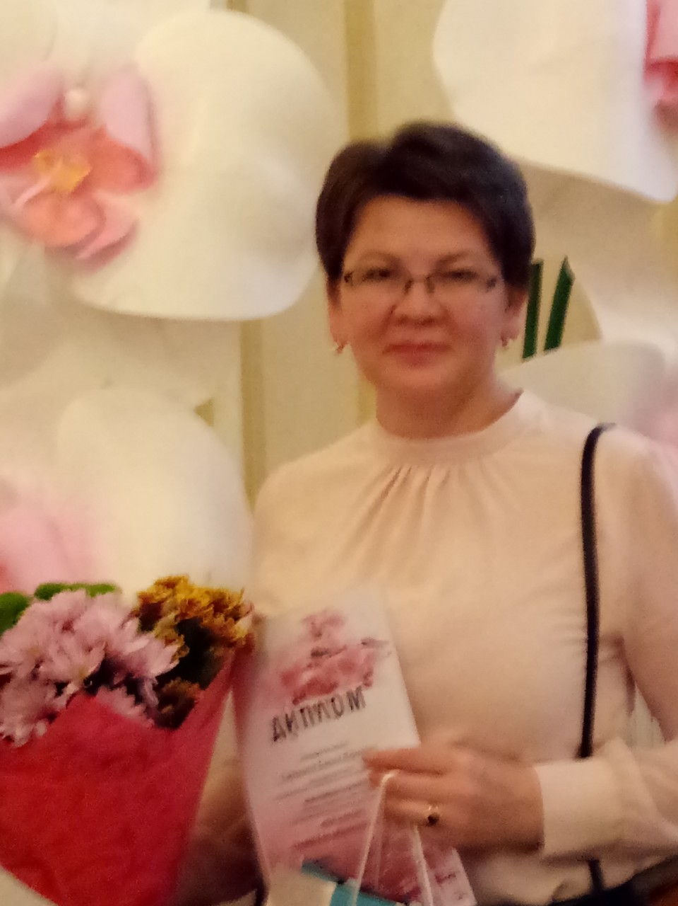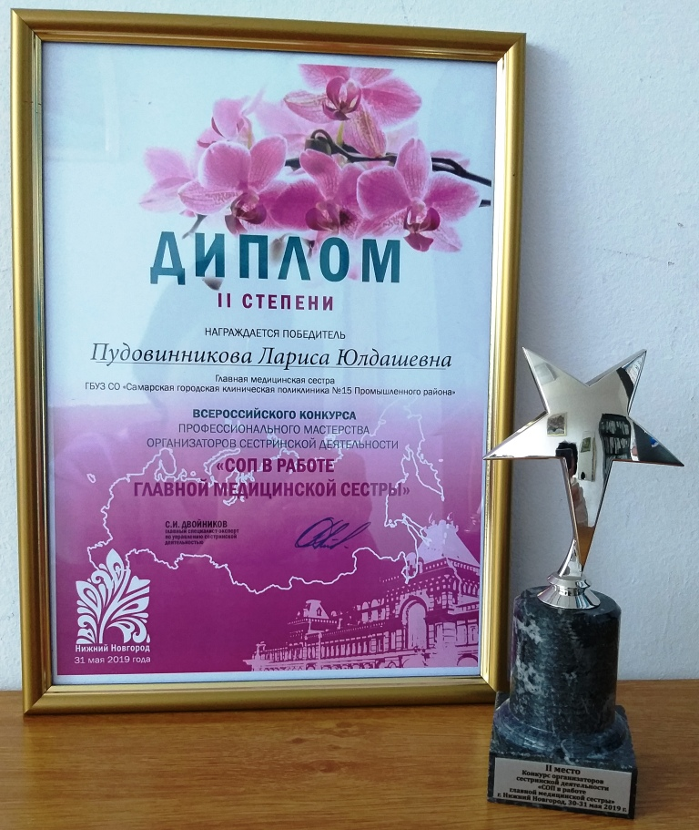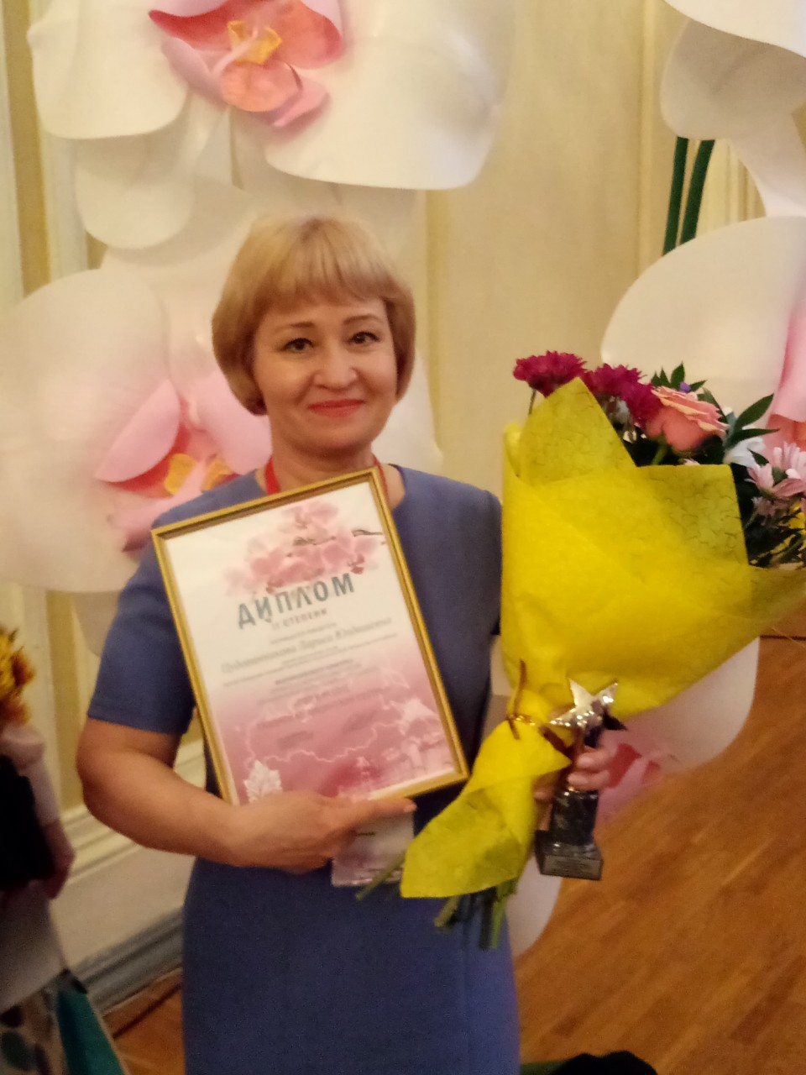

В завершении работы конференции были подведены итоги и принята резолюция.
Музыкальные номера в талантливом исполнении для участников конференции подготовили студенты Нижегородского медицинского колледжа.
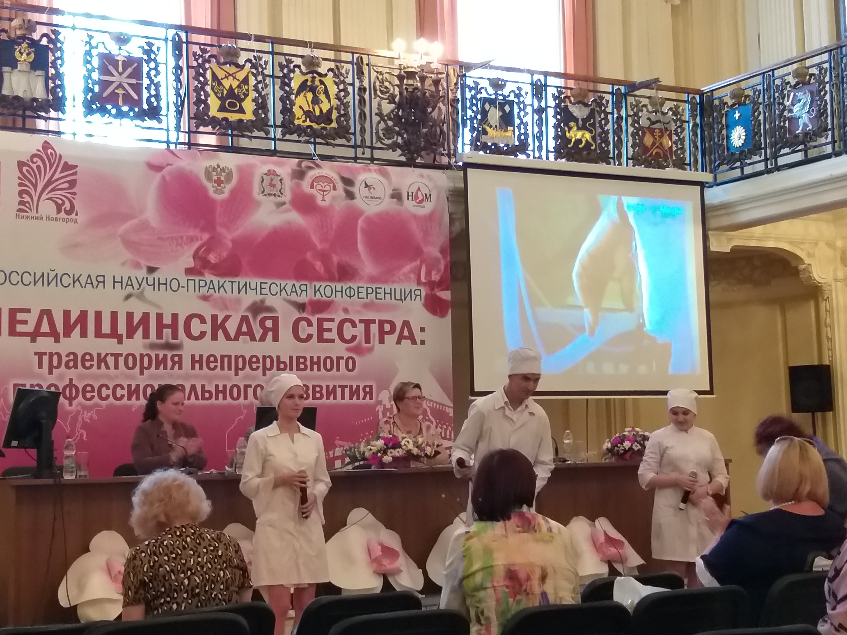

По окончании второго дня работы конференции, организаторами, была предложена ознакомительная экскурсия по Нижнему Новгороду. Самарская делегация в полном составе насладилась путешествием по Нижнему Новгороду – это один из древнейших городов России, и свою насыщенную историю начинает в далеком 1221 году. За время своего существования город был крупным торговым центром страны, здесь проводились огромные ярмарки, а в XVI веке здесь даже был построен свой кремль. В городе сохранилось множество памятников архитектуры, культуры и истории, здесь есть много музеев, в которых представлены уникальные экспонаты.
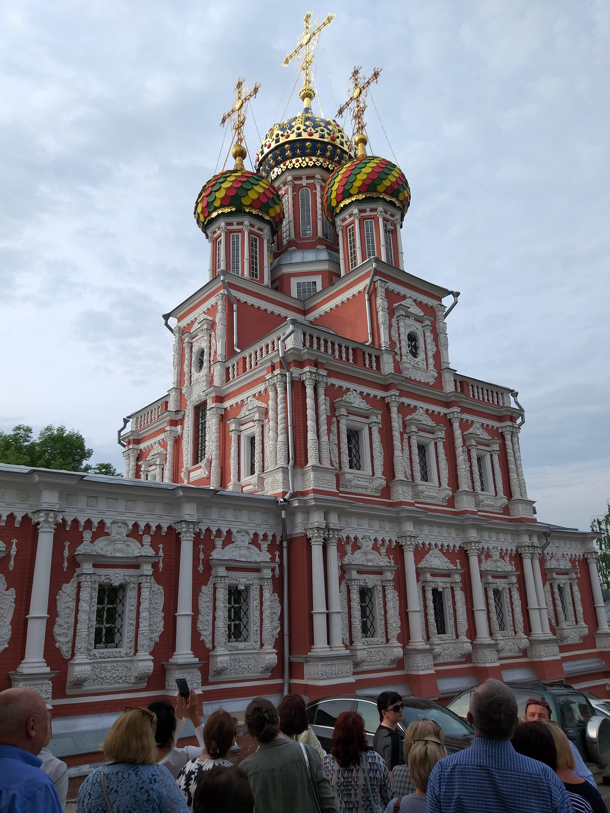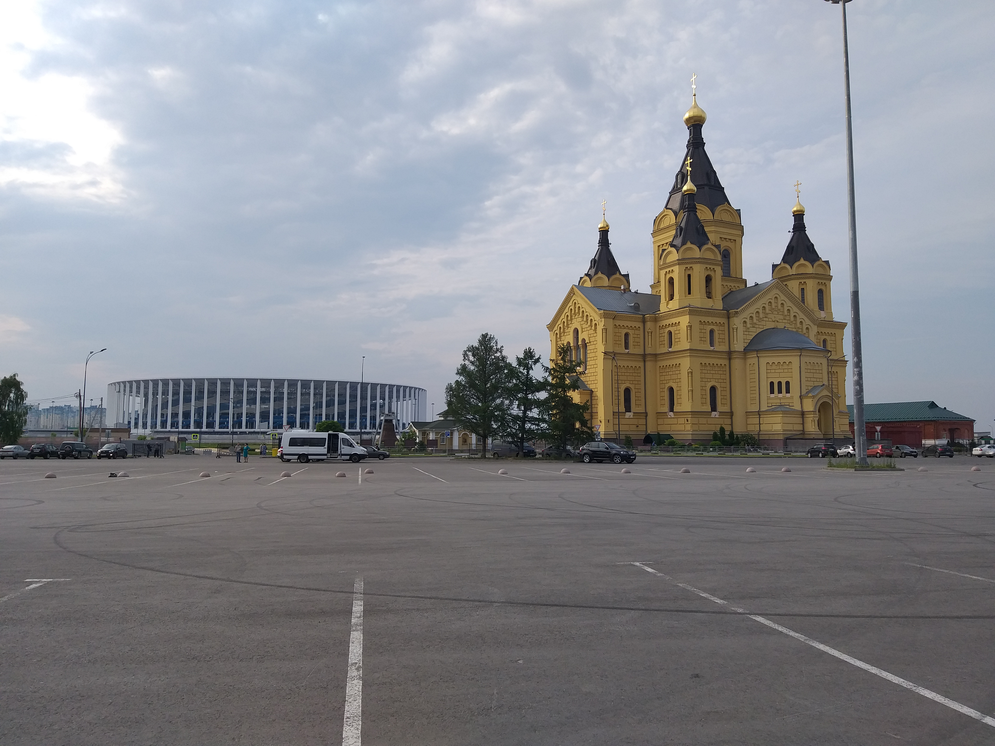

Составитель отчета: ___________________член Правления СРООМС Л.Ю.Пудовинникова

